

本科生毕业论文

论文题目 电商中的母婴类消费行为分析及预测研究

学 院 计算机与信息工程学院

学生姓名 乔鸿越 学号 2019122101304

专 业 数据科学与大数据技术 年级 2020级

指导教师 董改芳 周杰 职称 教授 高级软件工程师

内蒙古农业大学教务处制

二零二四年五月

**内蒙古农业大学本科生毕业论文（设计）诚信承诺书**

|  |  |  |  |  |  |
| --- | --- | --- | --- | --- | --- |
| 毕业论文（设计）题目 | 电商中的母婴类消费行为分析及预测研究 | | | | |
| 学生姓名 | 乔鸿越 | 学号 | 2019122101304 | 班级 | 20大数据3 |
| 所学专业 | 数据科学与大数据技术 | | | 指导教师 | 董改芳、周杰 |
| **学生承诺**  **本人慎重承诺和声明：**  1．认真学习了教育部《学位论文作假行为处理办法》（中华人民共和国教育部令第34号）和《内蒙古农业大学学位论文作假行为处理实施细则（试行）》。  2．在毕业论文（设计）撰写过程中遵守学校有关规定，恪守学术规范和道德，毕业论文（设计）在指导教师的指导下独立完成。  3．在毕业论文（设计）中未剽窃、抄袭他人的学术成果，未篡改研究数据，引用他人的观点和参考资料均做了注释和说明。  4．如有违规行为发生，我愿承担一切责任及相关的后果。  55718130b1383ce727c99065d48439e  学生（签名）： 2024年5月1日 | | | | | |
| **指导教师承诺**  **本人慎重承诺和声明：**  认真学习了教育部《学位论文作假行为处理办法》（中华人民共和国教育部令第34号）和《内蒙古农业大学学位论文作假行为处理实施细则（试行）》，在指导学生毕业论文（设计）活动中遵守学校有关规定，恪守学术规范，经过本人认真的核查，该同学的毕业论文（设计）中未发现有剽窃、抄袭他人的学术观点、思想和成果的现象，未发现篡改研究数据。  6958a360f09de4bd809c0767446d6b8aebfccdcacf6fc0a6260561c28d8b6e  指导教师（签名）： 2024年5月1日 | | | | | |

摘 要

随着互联网的迅速发展和电子商务的蓬勃发展，越来越多的人选择在线购物，电商平台积累了大量的用户行为数据，这些数据蕴含着丰富的信息，可以为电商企业提供重要的决策依据和市场洞察。

本课题旨在电商中的母婴类消费行为进行分析和预测，首先对淘宝母婴购物开放数据集进行了数据的分析和挖掘，以了解普罗大众的消费行为。在此基础上，我们实施了线性回归、ARIMA和LSTM三种商品销量预测算法，以预测电商中的母婴产品的销售情况。之后，我们将这些数据存储到MySQL数据库中，以便后续的数据管理和查询。为了方便用户和管理者的使用，我们基于Flask WEB框架开发了一个电商母婴类消费行为分析系统。最后，通过使用ECharts JS库，我们能够将分析结果以可视化的形式呈现，为用户们和管理者们提供更加直观的数据支持和决策依据。

关键词：电商母婴类，预测，Flask，MySQL，LSTM

Analysis and Prediction of Maternal and Child Consumer Behavior in E-commerce

Abstract

With the rapid development of the Internet and the vigorous development of e-commerce, more and more people choose to shop online. E-commerce platforms have accumulated a large amount of user behavior data. This data contains rich information and can provide important information for e-commerce companies. Decision-making basis and market insights.

The purpose of this project is to analyze and predict the consumption behavior of mothers and infants in e-commerce. Firstly, the data analysis and mining of the Taobao Mother and Infant Shopping Open Dataset were conducted to understand the consumption behavior of the general public. On this basis, we implemented three product sales prediction algorithms, namely linear regression, ARIMA, and LSTM, to predict the sales of maternal and child products in e-commerce. Afterwards, we store this data in a MySQL database for subsequent data management and queries. For the convenience of users and managers, we have developed an e-commerce maternal and child consumption behavior analysis system based on the Flask WEB framework. Finally, by using the ECharts JS library, we can present the analysis results in a visual form, providing users and managers with more intuitive data support and decision-making basis.

Key Words: *E-commerce maternal and infant categories；Predicted；Flask；MySQL；LSTM*

# 目 录

1 引言 1

1.1 研究背景及意义 1

1.2 国内外研究现状 2

1.3 研究内容 3

1.4 论文组织结构 4

2 系统总体分析 5

2.1 系统可行性分析 5

2.2 总体需求分析 5

2.3 技术框架 6

3 系统设计 8

3.1 数据库设计 8

3.2 商品销量预测算法 10

3.2.1 线性回归模型 10

3.2.2 ARIMA模型 11

3.2.3 LSTM模型 12

4 系统实现 13

4.1 用户登录验证 13

4.2 数据查询展示 14

4.3 销量排行榜 15

4.4 用户购买量分析 15

4.5 各类别商品销售量分析 16

4.6 男女用户占比 16

4.7 年度销售量变化趋势 17

4.8 商品销量预测 17

5 系统部署 18

5.1 数据获取 18

5.2 系统开发与部署 19

6 结论与展望 20

致 谢 21

参考文献 22

附录 23

1 引言

1.1 研究背景及意义

随着互联网的普及和移动支付技术的进步，电商行业迅速发展，成为消费者购物的重要渠道。在大数据时代，电商平台积累了大量的用户行为数据，这些数据对于理解消费者行为、优化营销策略和提升用户体验具有重要价值[1]。电商用户消费行为分析是对在电子商务平台上用户的购买、浏览、搜索等行为进行数据分析和挖掘的研究领域。随着互联网的迅速发展和电子商务的蓬勃发展，越来越多的人选择在线购物，电商平台积累了大量的用户行为数据，这些数据蕴含着丰富的信息，可以为电商企业提供重要的决策依据和市场洞察。电商企业可以通过分析用户的消费行为，了解用户的兴趣、偏好和需求，从而为其提供个性化的商品推荐。个性化推荐能够提高用户体验，增加购买转化率和用户忠诚度。通过分析用户消费行为，可以了解用户的购买决策过程、购买频次、购买金额等信息，为电商企业制定有效的营销策略。例如，根据用户的购买历史和偏好，进行定向广告投放和优惠券发放，提高广告点击率和购买率。通过分析用户消费行为的数据，可以识别出热门商品、热销时段和热门地域，进而预测销售趋势和需求变化。这对电商企业的库存管理、供应链规划和商品定价等方面具有重要意义。通过对用户消费行为的分析，可以发现不同用户群体的特征和行为模式，如年龄、性别、地域、购买偏好等。这有助于电商企业进行市场细分和目标用户定位，精准投放广告和开展精准营销活动。通过分析用户消费行为，可以发现用户在使用电商平台时的痛点和需求，进而优化用户界面设计、交易流程和客户服务，提升用户体验和满意度。电商用户消费行为分析对于电商企业来说具有重要的研究背景和实际意义。通过深入了解用户的行为和需求，电商企业可以制定更加有效的市场策略，提高运营效率和盈利能力。

电商中的母婴类消费行为分析是对在电子商务平台上关于母婴产品的用户购买、浏览、搜索等行为进行数据分析和研究的过程。母婴产品是指与孕妇和婴幼儿相关的商品和服务，包括孕妇用品、婴儿用品、儿童用品、奶粉、尿片、玩具等。通过分析用户购买行为和销售数据，可以了解哪些母婴产品在电商平台上销售火爆，从而帮助电商企业了解市场需求，合理安排库存和供应链。通过分析用户对不同品牌、种类、价格段的母婴产品的购买行为，可以了解用户的购买偏好和消费习惯。这有助于电商企业调整产品组合、定价策略和推荐策略，提供更符合用户需求的产品。通过分析用户在购买母婴产品的决策路径，可以了解用户的浏览、搜索和点击行为，从而优化网站的布局和设计，提升用户转化率和购买意愿。通过分析购买母婴产品的用户的年龄、性别、地域等特征，可以对目标用户进行细分和定位。这有助于电商企业制定精准的市场推广策略和广告投放计划。通过分析用户对母婴产品的评论和评价，可以了解产品的优缺点、用户体验和满意度，为电商企业提供改进产品和服务的参考依据。电商中的母婴类消费行为分析对于电商企业来说非常重要。通过深入了解用户的购买行为和需求，电商企业可以优化产品策略、提升用户体验、提高销售效果，从而在竞争激烈的母婴产品市场中占据优势。

1.2 国内外研究现状

国内外的研究都关注母婴类消费行为分析的重要性，并通过对用户购买行为、用户特征和市场趋势的分析，为电商企业提供了有价值的洞察和决策支持。随着数据科学和人工智能的发展，越来越多的研究将结合大数据和机器学习技术，深入挖掘母婴类消费行为的规律和趋势，为电商企业提供更加精准和个性化的服务。

在国内，国内研究者专注于基于用户行为的个性化推荐系统，通过分析用户的购买、评价等行为数据，提高用户购买转化率，通过用户评论数据分析，了解用户对产品的满意度、需求和意见，以改善产品设计和服务。国内研究常关注消费者在购买母婴产品时的决策因素，如价格、品牌知名度、产品质量、口碑评价等。通过分析消费者对这些因素的重视程度和影响因素，为电商企业提供了制定营销策略和产品定位的依据。国内研究也关注了不同用户群体的特征和行为模式。例如，研究可以根据用户的年龄、地域、教育背景等特征，对母婴产品的购买行为进行细分和定位，从而实现个性化推荐和精准营销。董云琪提出了基于用户行为时变特征的电商网站品牌推荐研究，将用户的品牌购买倾向作为分析中心，通过对不同时变行为的细粒度分析，发现不同行为在品牌购买时的演化和互相影响，以及不同用户在品牌购买时的特性[2]。张子实分析了电子商务平台用户购买预测的基本方式，对电商企业数据获取以及大数据营销的手段和作用进行了归纳。然后以京东为例分析了现有的大数据营销手段在企业中的应用，指出了企业大数据营销应用中的空白[3]。范俊广通过两种不同的分析算法最终建立用户购买行为数学模型、商品属性关系的数学模型，采用上述两种不同类型和维度的聚类分析算，更好的解决了单一算法带来的局限性问题[4]。周翔等针对移动购物用户在进行商品信息浏览时的特征对购买的影响进行研究，采用日志分析方法,对某移动电商APP的用户日志进行分析[5]。原康采用Google Tag Manager(GTM)技术对跨境电商服务平台的技术框架进行改进，通过GTM可以将GA分析嵌入平台代码来实现客户行为数据的分析，让所有标准可优化内容都在增强电商数据中得到集中体现，增强了电商平台中用户购物行为的透明化，让商家能更全面了解客户行为，有助于商家进一步优化和改进营销策略[6]。

在国外，国外研究注重用户体验和满意度的分析。通过调查和观察消费者在购买母婴产品时的体验，如网站界面设计、购物流程、支付安全等，研究可以发现用户的痛点和需求，为电商企业改进用户体验提供建议。国外研究还关注了社交媒体和口碑对消费者购买行为的影响。通过分析消费者在社交媒体上的讨论和评价，研究可以了解消费者对母婴产品的态度和意见，并探讨口碑对购买决策的影响。邓重斌基于 SWOT 理论探究讨论东南亚跨境电商平台运营的优劣势以及机遇与挑战，并据此提出一系列改善跨境电商进口平台Shopee 的发展现状的建议[7]。国外学者在消费者行为研究方面也取得了不少成果，归纳了各学科对消费者行为的定义，概述了技术接受理论模型、计划行为理论等消费者行为研究的典型理论基础。利用消费者在网络留下的行为数据进行重复购买行为的预测，对企业实现精准营销具有重要意义。跨境电商平台之上不同类型的商品越来越多，用户选择范围越来越宽，个性化、精细化的需求也能得到满足，国外研究者对此进行年度综合分析，以了解消费者的特征和趋势。国外在电商用户行为分析领域已经形成了较为成熟和多元化的研究体系，不仅关注用户行为的数据分析和挖掘，还关注用户体验的优化和提升，以及通过算法和技术提高营销策略的精准度。

1.3 研究内容

本课题获取淘宝母婴购物数据集，并将其存储到MySQL数据库，实现了线性回归、ARIMA、LSTM三种商品销量预测算法，基于Flask WEB框架，构建了电商中的母婴类消费行为分析系统，前端通过SQL查询，实时呈现数据挖掘分析结果，为管理者决策提供数据支持。

（1）数据获取：本课题获取淘宝母婴购物开放数据集，并解析其内容，获得用户ID、性别、出生日期、商品ID、商品类别ID、销量、销售日期等信息，并存储到MySQL数据库。

（2）销量预测算法：本课题实现了线性回归、ARIMA、LSTM三种商品销量预测算法，指定商品ID即可进行预测销量。

（3）数据存储：本课题采用MySQL数据库，它是一个高性能、关系型开源数据库管理系统，特别适用于构建WEB应用系统。MySQL通过多种技术手段，实现了高吞吐量和低查询延迟，同时支持丰富的查询和分析操作，包括聚合函数、窗口函数、多表连接、子查询等，还提供了灵活的SQL查询语法，可进行复杂的数据分析和挖掘。

（4）数据可视化：本课题前端界面可视化采用ECharts图表展示，ECharts是一个功能强大、灵活且易于使用的可视化库，适用于各种数据可视化需求。无论是在数据分析、数据报告、仪表盘展示还是数据展示方面，ECharts都可以提供丰富而交互性的图表，帮助用户更好地理解和分析数据。

1.4 论文组织结构

本论文主要由六个章节组成，每个章节介绍如下：

第一章：前言。首先介绍了本课题的研究背景及意义，然后总结了国内外研究现状，并对本课题的研究内容进行概述。

第二章：系统总体分析。介绍系统的可行性分析，系统总体需求分析和系统的总体架构，以及Flask技术框架等。

第三章：系统设计。数据库详细设计包括系统各个表的主键和字段的长度及类型设计，以及商品销量预测算法模型介绍。

第四章：系统实现。详细介绍系统各模块实现逻辑，以及系统可视化界面展示。

第五章：系统部署。介绍系统测试数据，以及系统开发与部署流程。

第六章：结论与展望。总结本课题研究内容得出结论，分析当前实现的系统的不足以及对未来工作提出展望。

2 系统总体分析

2.1 系统可行性分析

（1）市场可行性

本课题通过获取淘宝母婴购物数据集的用户行为数据，分析这些数据对于理解消费者行为、优化营销策略和提升用户体验具有重要价值。

（2）经济可行性

本课题采用Python编程语言进行系统开发，系统开发周期短，并且运维简单，因此系统投入的总体人力和财力成本较低。本课题构建的电商中的母婴类消费行为分析系统能有效满足用户需求，经济价值回报高，具有很高的经济可行性。

（3）技术可行性

本课题基于Flask框架构建WEB应用系统，系统采用B/S架构，构建WEB网页交互方式，架构清晰技术可控，因此具有较高的技术可行性。

（4）操作可行性

本系统使用浏览器网页交互，页面设计简单易用，操作方便，容易上手使用，用户交互性好，所以本系统具有较好的操作可行性。

综上所述，本系统具有市场可行性、经济可行性、技术可行性以及操作可行性。

2.2 总体需求分析

本课题获取淘宝母婴购物数据集，构建电商中的母婴类消费行为分析系统，满足电商企业需求，通过可视化分析图表，为管理者提供决策支持。系统总体架构如图1所示。

电商中的母婴类消费行为分析系统

用户登录、注册

数据查询展示

各类别商品销售量分析

男女用户占比

年度销售量变化趋势

商品销量预测

用户购买量分析

销量排行榜

图1 系统总体架构

Fig.1 Overall system architecture

2.3 技术框架

本系统采用Python编程语言实现。Python是一种高级、通用、解释型的编程语言，由Guido van Rossum于1991年创建。它被设计为一种易读、易理解的语言，强调代码的可读性和简洁性。Python的语法简洁清晰，使用空格缩进而非大括号来表示代码块，使得代码具有很高的可读性和可维护性。这也使得Python成为初学者学习编程的理想选择。Python是一种面向对象的编程语言，支持面向对象编程的核心概念，如类、对象、继承、多态等。这使得Python在软件设计和开发中能够更好地组织和管理代码。Python是一种动态类型语言，变量的类型是在运行时确定的，无需显式声明。同时，Python还具有自动内存管理机制，即垃圾回收机制，可以自动处理内存分配和释放，减轻了开发者的负担。Python拥有庞大的开发者社区和活跃的贡献者，提供了丰富的文档、教程、示例和开源项目。这使得开发者可以从社区中获得支持和解决问题。Python是一种功能强大、易学易用的编程语言，适用于各种领域的开发任务，包括科学计算、数据分析、Web开发、人工智能等。其简洁性、可读性和丰富的库和框架使得Python成为广大开发者的首选语言之一。

本系统基于Flask框架构建。Flask是一个轻量级的Python Web框架，它简单而灵活，适用于开发小型到中型的Web应用程序和API[8]。Flask的设计理念是简单明了，易于上手和使用。它的核心功能相对较小，但通过使用扩展和插件，可以灵活地构建出符合需求的Web应用。Flask是一个轻量级框架，没有过多的依赖和冗余的代码。这使得它具有更快的启动速度和更低的资源消耗，适合开发小型项目或原型验证[9]。Flask使用装饰器来定义URL路由和视图函数，使得定义路由和处理请求变得简单明了。通过使用路由，可以将URL映射到相应的视图函数，以处理请求和生成响应。Flask集成了Jinja2模板引擎，用于构建动态的HTML页面。模板引擎允许开发者在HTML中插入动态内容和逻辑，从而实现数据的渲染和页面的动态生成[10]。Flask提供了丰富的扩展和插件生态系统，可以轻松地集成各种功能和服务。例如，可以使用Flask-RESTful扩展来构建RESTful API，使用Flask-SQLAlchemy来操作数据库，使用Flask-WTF来处理表单等。Flask提供了便捷的测试支持，可以编写单元测试和集成测试来验证应用的功能和正确性。测试支持有助于开发者编写可靠的代码，并确保应用在不同场景下的运行稳定性。Flask拥有一个活跃的开源社区，开发者可以从社区中获取到丰富的文档、示例代码和解决方案[11]。这也使得Flask成为一个受欢迎的Web框架，并得到了广泛的支持和贡献。

本系统采用EChartsJS实现分析结果可视化。EChartsJS是一款基于JavaScript的开源可视化库，由百度开发和维护。它提供了丰富的图表类型和灵活的配置选项，旨在帮助开发者构建交互式和可定制化的数据可视化图表。它支持多种常见的图表类型，包括折线图、柱状图、散点图、饼图、雷达图、地图等。每种图表类型都有丰富的配置选项，可以满足各种数据可视化需求。它提供了丰富的交互功能，包括数据区域缩放、数据刷选、图例切换、数据点高亮、点击事件等。这些功能可以帮助用户深入探索数据并与图表进行互动。ECharts提供了丰富的主题和视觉样式，开发者可以根据自己的需求进行样式定制。此外，ECharts还支持自定义图表组件、图表动画和渲染器扩展，使得图表可以完全符合项目的设计要求。ECharts是一款功能强大、灵活可定制的JavaScript可视化库，适用于各种数据可视化需求。无论是在企业应用、数据分析、数据监控还是可视化报表等领域，ECharts都能提供强大的工具和功能，帮助开发者创建出令人印象深刻的交互式图表。

3 系统设计

3.1 数据库设计

MySQL是一种开源的关系型数据库管理系统（RDBMS），它是目前最流行和广泛使用的数据库之一[12]。MySQL是基于关系模型的数据库，使用表（Table）来组织数据。每个表包含多个列（Column），每列定义了数据的类型和约束。表与表之间可以建立关系，通过主键（Primary Key）和外键（Foreign Key）来实现数据之间的关联。MySQL支持标准的SQL语言（Structured Query Language），用于对数据库进行操作。通过SQL语句，可以进行数据的查询、插入、更新和删除等操作，以及创建和管理数据库对象（如表、索引、视图、存储过程等）。MySQL支持多种存储引擎，用于实际存储和管理数据。其中，最常用的存储引擎是InnoDB，它提供了事务支持和行级锁定，适用于大多数应用场景。其他常见的存储引擎还包括MyISAM、Memory、Archive等。MySQL提供了多种约束和限制，用于确保数据的完整性和一致性。常见的约束包括主键约束、唯一约束、外键约束、非空约束等，通过这些约束可以对数据进行验证和限制，避免数据的不一致和错误。MySQL支持各种类型的索引，用于提高数据查询的性能。常见的索引类型包括B树索引、哈希索引、全文索引等。通过适当地创建索引，可以加快数据的检索速度。MySQL提供了备份和恢复数据库的工具和机制[13]。可以使用工具如mysqldump进行逻辑备份，将数据库导出为SQL脚本，也可以使用物理备份工具如Percona XtraBackup进行全量备份和增量备份。MySQL提供了丰富的安全功能和权限管理机制。可以对用户进行认证和授权，限制用户对数据库的访问和操作权限。还支持SSL加密连接、访问控制列表（ACL）等安全特性。MySQL提供了多种高可用性解决方案，如主从复制、主备切换、MySQL集群等。可以通过这些技术实现数据的冗余和故障恢复。此外，MySQL还支持水平扩展，通过分片（Sharding）将数据分布到多个节点上，提高数据库的扩展性和负载均衡能力。MySQL是一种功能强大、稳定可靠的关系型数据库管理系统。它具有广泛的应用领域，包括Web应用程序、企业级应用、数据分析等[14]。通过其丰富的功能和灵活的架构，MySQL成为了开发者和组织首选的数据库之一。

在MySQL数据库中用户信息表各个字段约束如表1所示，其中id字段是主键，用来标识一条唯一的用户信息记录，其他字段如用户名、密码等字段用字符串存储。

表1 用户信息表

Table.1 User Information Table

|  |  |  |
| --- | --- | --- |
| 字段名 | 数据类型长度 | 是否为空 |
| id | int | NOT NULL |
| name | varchar | NOT NULL |
| pwd | varchar | NOT NULL |
| email | varchar | NULL |
| phone | varchar | NULL |
| info | text | NULL |
| face | varchar | NULL |
| addtime | datetime | NOT NULL |
| uuid | varchar | NOT NULL |

在MySQL数据库中登录用户日志表约束如表2所示，包括了登录用户ID、IP地址以及登录时间等信息。

表2 登录用户日志表

Table.2 Login User Log Table

|  |  |  |
| --- | --- | --- |
| 字段名 | 数据类型长度 | 是否为空 |
| id | int | NOT NULL |
| user_id | int | NOT NULL |
| ip | varchar | NOT NULL |
| addtime | datetime | NOT NULL |

在MySQL数据库中母婴类消费行为表约束如表3所示，包括了用户、商品、商品类别、商品属性、购买数量、购买时间等详细信息。

表3 母婴类消费行为数据表

Table.3 Data Table for Maternal and Infant Consumer Behavior

|  |  |  |
| --- | --- | --- |
| 字段名 | 数据类型长度 | 是否为空 |
| id | int | NOT NULL |
| user_id | varchar | NOT NULL |
| auction_id | varchar | NOT NULL |
| cat_id | varchar | NOT NULL |
| cat1 | varchar | NOT NULL |
| property | varchar | NOT NULL |
| buy_mount | int | NOT NULL |
| day | datetime | NOT NULL |

在MySQL数据库中客户表约束如表4所示，包括了客户、出生日期、性别等详细信息。

表4 客户表

Table.4 Customer Table

|  |  |  |
| --- | --- | --- |
| 字段名 | 数据类型长度 | 是否为空 |
| id | int | NOT NULL |
| user_id | varchar | NOT NULL |
| birthday | varchar | NOT NULL |
| gender | varchar | NOT NULL |

3.2 商品销量预测算法

3.2.1 线性回归模型

线性回归模型是一种广泛应用于预测和建模的统计方法之一，它可以用于时序预测。线性回归模型假设目标变量和特征变量之间存在线性关系。这意味着目标变量可以通过特征变量的线性组合来解释和预测。线性回归模型使用最小二乘法来估计模型的参数。最小二乘法的目标是最小化实际观测值与模型预测值之间的残差平方和，从而找到最佳拟合的直线或超平面。线性回归模型通过求解正规方程或使用迭代优化算法（如梯度下降法）来估计模型的参数。正规方程是通过求解模型损失函数的偏导数为零来找到最小化残差平方和的参数值。

采用线性回归模型进行商品销量预测：将历史销量作为特征用于线性回归模型进行商品销量预测，即将历史销量作为自变量（特征），并将目标变量（待预测的销量）保留在数据集中。根据需要进行特征工程，例如添加滞后特征（lag features）来捕捉历史销量的影响。可以创建滞后特征，即将过去几个时间点的销量作为新的特征，通过使用 pandas 库的 shift() 函数来实现。然后将数据集拆分为训练集和测试集。再使用训练集来训练线性回归模型，并使用测试集评估模型的性能。最后使用训练好的线性回归模型进行销量预测。

3.2.2 ARIMA模型

ARIMA自回归移动平均模型是一种常用的时序预测方法，适用于具有一定自相关性和季节性的数据。自回归是指目标变量在过去时间点的值对当前值有影响。AR模型使用目标变量的滞后值作为特征变量来预测当前值。AR模型的阶数（p）表示使用的滞后值的数量。移动平均是指目标变量在过去时间点的误差对当前值有影响。MA模型使用目标变量的滞后误差作为特征变量来预测当前值。MA模型的阶数（q）表示使用的滞后误差的数量。差分是指对目标变量进行一阶或多阶差分，以消除数据的非平稳性。差分后的数据可以更容易地建模和预测。I的阶数（d）表示差分的次数。ARIMA模型通过最大似然估计或最小二乘法估计模型的参数。参数估计的目标是找到最佳的模型参数，使得模型对历史观测值的拟合尽可能好。为了选择合适的ARIMA模型，需要进行模型识别和定阶。模型识别包括观察时序数据的自相关图（ACF）和偏自相关图（PACF），以确定自回归和移动平均的阶数。定阶是根据信息准则（如AIC、BIC）和模型检验来选择最佳的ARIMA模型。

采用ARIMA模型进行商品销量预测：首先，将商品销量数据进行必要的预处理，确保日期列作为时间序列的索引，并将销量数据转换为时间序列数据类型。然后，模型拟合与评估，根据数据的特征选择ARIMA模型的阶数，并拟合模型。可以使用statsmodels库来实现ARIMA模型的拟合和预测。最后，预测未来销量，使用拟合好的ARIMA模型进行未来销量的预测，调用模型的forecast()方法进行预测。ARIMA模型阶数(p, d, q)需要根据数据的特点进行选择和调整。p、d和q分别表示自回归、差分和移动平均的阶数，可以根据时间序列的自相关图（ACF）和偏自相关图（PACF）来确定合适的阶数。

3.2.3 LSTM模型

LSTM长短期记忆模型是一种递归神经网络RNN的变体，被广泛应用于时序预测任务，尤其在处理长期依赖性方面表现出色。LSTM模型由多个LSTM单元组成。每个LSTM单元内部有三个门控机制，即输入门、遗忘门和输出门。这些门控机制帮助LSTM单元决定如何更新和传递信息。对于时序预测任务，输入序列是过去的时间步骤上的特征变量，而输出序列是未来时间步骤上的目标变量。LSTM模型可以根据过去的输入序列来预测未来的输出序列。LSTM模型通过其特有的门控机制和记忆单元，能够有效地处理时序数据中的长期依赖性，从而提高时序预测的准确性。它被广泛应用于许多领域，如股票预测、天气预测、自然语言处理等。

采用LSTM进行商品销量预测：（1）数据采集和预处理：利用上述处理后的销量数据，分析每天的销量信息。对数据进行预处理，包括去除异常值、填补缺失值、平滑数据等处理，以准备好用于建模的数据集。（2）数据划分：将预处理后的数据集划分为训练集和测试集。通常，可以将数据集的大部分用于训练，剩余部分用于测试和验证模型的性能。（3）LSTM模型建立：构建LSTM模型，它是一种递归神经网络的变种，专门用于处理序列数据。LSTM模型由一个或多个LSTM层组成，每个层包含多个LSTM单元。每个LSTM单元具有记忆单元和遗忘门、输入门、输出门等关键组件。LSTM模型的输入是历史时间步的销量数据，输出是下一个时间步的销量预测值。（4）模型训练：使用训练集对LSTM模型进行训练。在训练过程中，模型通过最小化预测值与实际值之间的差异（损失函数）来调整模型的参数。使用优化算法（如随机梯度下降）和反向传播算法来进行模型参数的更新和优化。（5）模型验证和调优：使用测试集对训练好的模型进行验证，并评估模型的性能和准确度。根据验证结果可以进行模型的调优，如调整模型结构、调整超参数等。（6）商品销量预测：使用训练好的LSTM模型对未来时间点的销量进行预测。预测过程中，将历史时间步的销量作为输入，通过模型的前向传播计算得到下一个时间步的销量预测值。可以根据需要进行多步预测，即预测多个未来时间步的销量。（7）模型评估和改进：对预测结果进行评估，比较预测值与实际值之间的差异，如均方根误差（RMSE）、平均绝对误差（MAE）等指标。根据评估结果，可以对模型进行改进，如调整模型结构、重新训练等。

4 系统实现

4.1 用户登录验证

用户在浏览器中输入网页地址http：//127.0.0.1:5000/即可打开系统主页登录页面，输入用户名和密码后验证通过才能进入系统主页，如果用户名或密码输入错误系统会给出错误提示。点击登录页面的注册账号按钮可跳转到用户注册页面，输入用户名和密码并确认后可完成新用户注册。系统后台基于Flask框架操作MySQL数据库用户表进行实现，系统登录界面如图2所示，系统注册界面如图3所示。

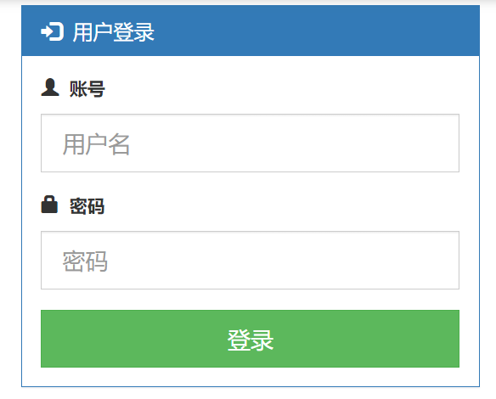

图2 系统登录界面

Fig.2 System login interface

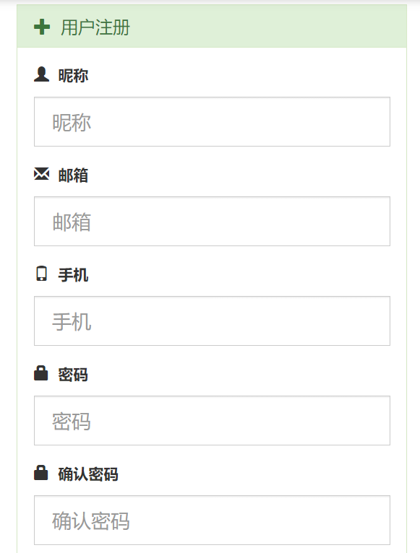

图3 系统注册界面

Fig.3 System registration interface

4.2 数据查询展示

在Flask中使用MySQL进行分页查询，需安装Flask-MySQLdb库，该库提供了与MySQL数据库的集成，在路由函数中接收分页参数即页数和每页显示的数据条数，使用SQL语句执行数据库查询，并使用LIMIT子句限制查询结果的数量，将查询结果传递给模板进行渲染，以展示分页数据，可视化界面如图4所示。

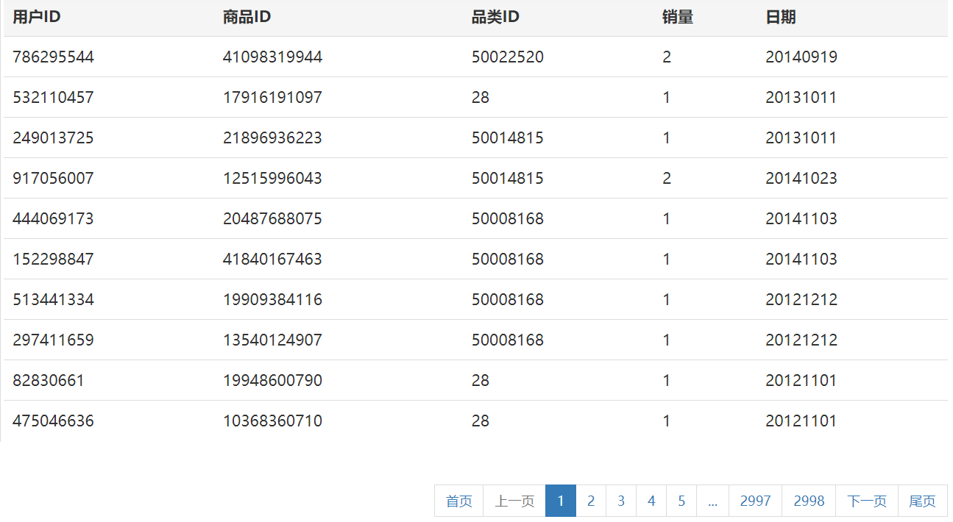

图4 数据查询展示页面

Fig.4 Data query display page

4.3 销量排行榜

首先使用Flask框架对MySQL数据库中消费行为数据表按商品ID字段分组统计购买数量总和，然后按总购买量排序统计，获取总购买量最多的前10种商品数据，然后将统计结果转换成json数组，前端调用Rest服务接口获得分析结果数据并用Echarts进行可视化展示，可视界面展示如图5所示。

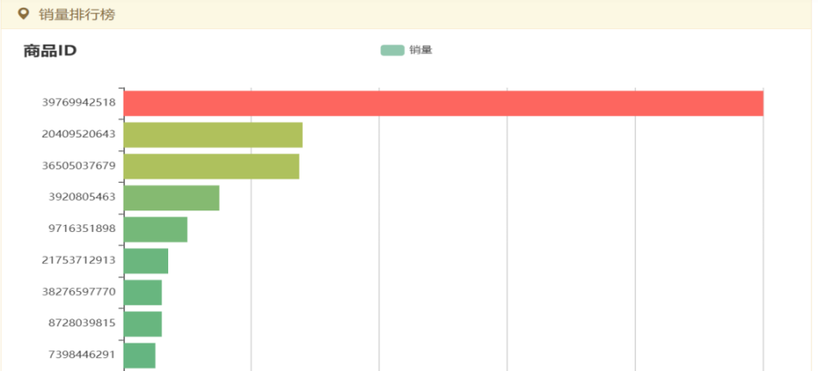

图5 销量排行榜

Fig.5 Sales Ranking

4.4 用户购买量分析

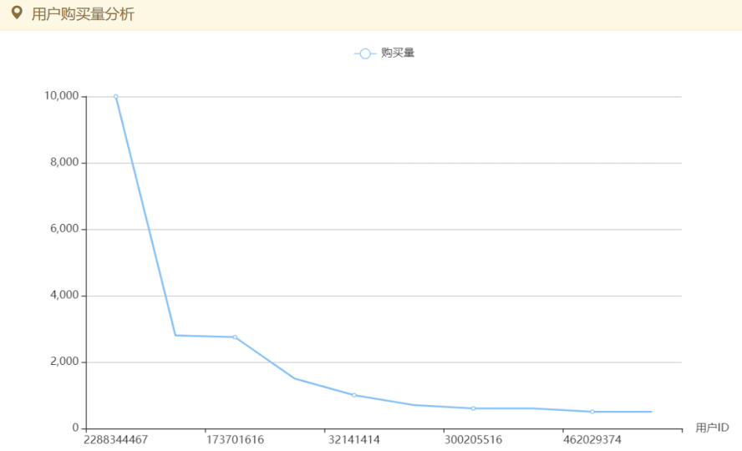首先使用Flask框架对MySQL数据库中消费行为数据表按用户ID字段分组统计购买数量总和，然后按总购买量排序统计，获取总购买量最多的前10个用户，然后将统计结果转换成json数组，前端调用Rest服务接口获得分析结果数据并用Echarts进行可视化展示，具体界面如图6所示。

图6 用户购买量分析

Fig.6 User purchase volume analysis

4.5 各类别商品销售量分析

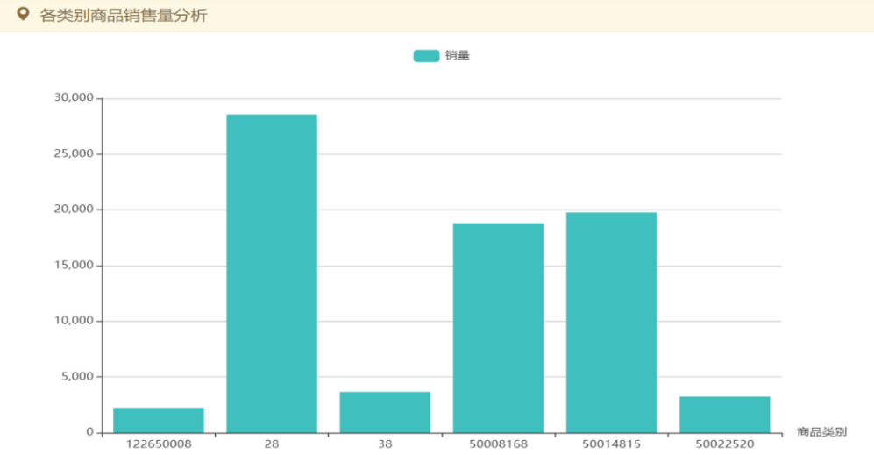首先使用Flask框架对MySQL数据库中消费行为数据表按商品类别字段分组统计销量，获取统计结果转换成json数组，前端调用Rest服务接口获得分析结果数据并用Echarts进行可视化展示，可视化界面如图7所示。

图7 各类别商品销售量分析

Fig.7 Analysis of sales volume of various categories of goods

4.6 男女用户占比

首先使用Flask框架对MySQL数据库中客户表按性别字段分组统计客户数量，获取统计结果转换成json数组，前端调用Rest服务接口获得分析结果数据并用Echarts进行可视化展示，可视化界面如图8所示。

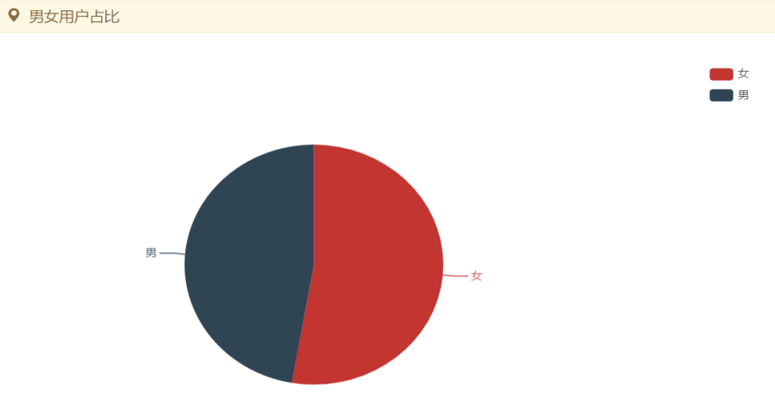

图8 男女客户占比

Fig.8 The proportion of male and female customers

4.7 年度销售量变化趋势

首先使用Flask框架对MySQL数据库中消费行为数据表提取时间字段中的年度，再按每个年度分组统计总销量，最后按年度排序结果，获取统计结果转换成json数组，前端调用Rest服务接口获得分析结果数据并用Echarts进行可视化展示，可视化界面如图9所示。

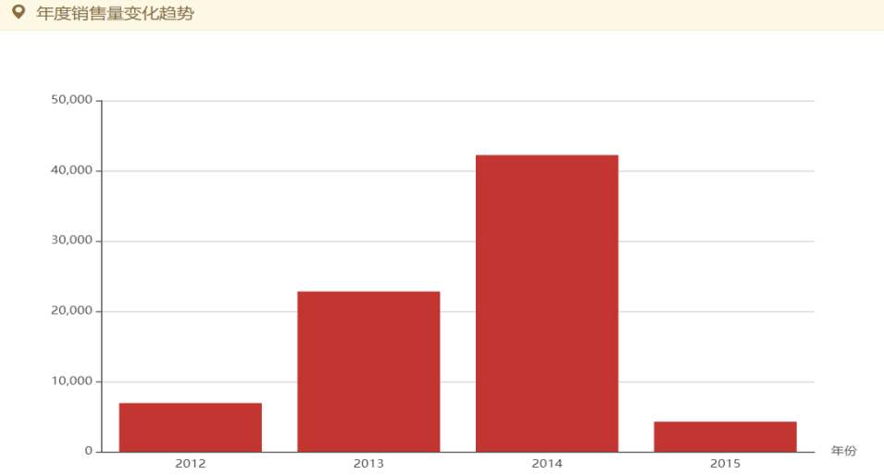

图9 年度销售量变化趋势

Fig.9 Annual sales volume trend

4.8 商品销量预测

首先指定待预测的商品ID，然后选择商品预测算法：线性回归模型、ARIMA模型或者LSTM模型，最后点击提交按钮，即可预测指定商品的销量，可视化界面如图10所示。

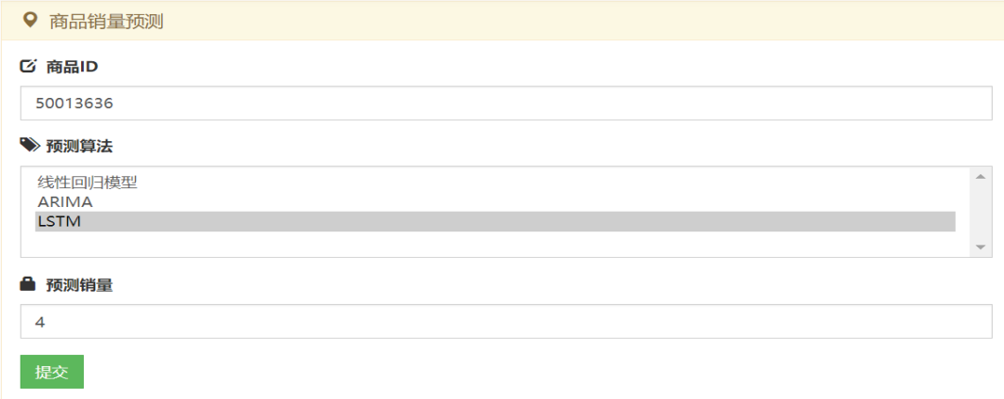

图10 商品销量预测

Fig.10 Product sales forecast

5 系统部署

5.1 数据获取

本课题获取淘宝母婴购物开放数据集，数据具体的的网址为[https：//tianchi.aliyun.com/dataset/45](https://tianchi.aliyun.com/dataset/45)。Ali_Mum_Baby 是一个数据集，包含超过 900 万条儿童信息（生日和性别），这些信息是由消费者共享信息以便获得更好的推荐或搜索结果而提供的。sam_tianchi_mum_baby.csv数据文件包含消费者在淘宝或天猫提供的超过900万条儿童生日和性别。sam_tianchi_mum_baby_trade_history.csv数据文件包含淘宝会员的历史交易信息。

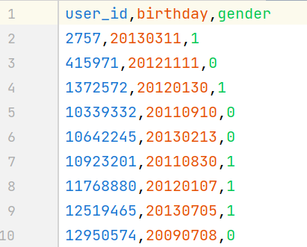

图11 sam_tianchi_mum_baby.csv示例数据

Fig.11 Sam_tianchi_mum_baby.csv Example Data

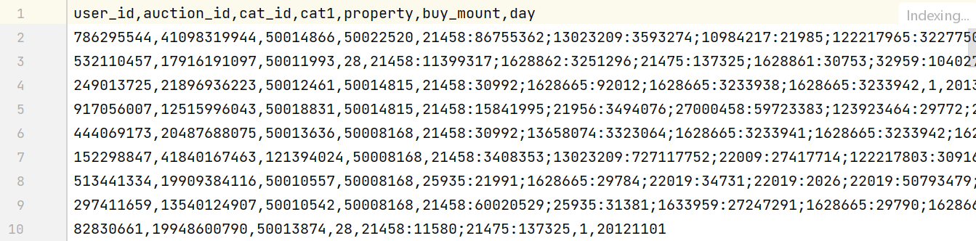

图12 sam_tianchi_mum_baby_trade_history.csv示例数据

Fig.12 sam_tianchi_mum_baby_trade_history.csv Example Data

5.2 系统开发与部署

本课题基于B/S架构，采用PyCharm Community Edition开发环境和Python编程语言，系统后台开发采用Flask开发框架，通过pymysql数据库驱动访问数据库，系统前端使用ECharts JS库对分析结果进行可视化展示，系统部署环境采用Windows操作系统，MySQL数据库版本5.7，Flask版本1.1.2，Python版本3.6。

6 结论与展望

本课题采用淘宝天池开放数据集，并将数据存储到MySQL数据库，构建了电商母婴类消费行为分析系统。它实现了商品销量分析与预测算法，通过Flask WEB框架构建了后台服务和前端界面，并使用ECharts图表展示库进行数据可视化。该系统能够实时呈现数据挖掘分析结果，为电商企业管理者提供决策支持。整个项目涵盖了数据处理、数据库存储、预测算法和数据可视化等关键功能，展示了Python在构建实用且功能强大的应用程序方面的能力。

本课题虽然采用了先进流行的技术框架，但实践中还需考虑其他影响因素来完善系统，以提高时效性和数据质量，给用户提供更好的推荐服务。由于时间有限、自身水平不足等各方面的原因，系统其他方面还有些不足需要完善，敬请各位专家、老师和读者批评指正。

# 致 谢

在这篇论文完成之际，我想向你们表达我最衷心的感谢和敬意。在整个毕设过程中，你们给予了我悉心的指导、支持和鼓励，是你们的帮助让我能够顺利完成这项工作。

首先，我要特别感谢我的毕设指导董改芳教授。您在整个毕设过程中一直给予我无私的指导和鼓励。从选题阶段到论文修改，您都给予了我宝贵的建议和指导。您的专业知识和丰富经验让我受益匪浅，我学到了许多关于研究方法和学术写作的技巧。感谢您对我的悉心指导和耐心教导，我会倍加珍惜并运用在今后的学习和工作中。

其次，我要感谢帮助过我的同学们。你们在我遇到困难时给予了我无私的帮助和支持。无论是讨论问题、互相借阅资料还是互相激励，你们的存在让这段论文写作的旅程更加愉快和充实。感谢你们的友谊和合作，没有你们的支持，我无法顺利完成毕业论文。

此外，我还要感谢我的专业老师们。您们在课堂上传授的知识为我在毕设中的研究提供了坚实的基础。您们严谨的治学态度和渊博的学识给予了我深刻的影响，让我对所学领域有了更深入的认识。您们的教诲将成为我在未来学习和工作中的宝贵财富。

最后，我要向我的家人和朋友表达我的感激之情。你们一直以来对我的支持和鼓励是我前进的动力。在我遇到困难和挫折时，你们给予了我无限的勇气和信心。感谢你们的理解和支持，让我能够专注于论文的撰写和研究工作。

再次感谢所有给予我帮助和支持的人们。这篇论文的完成离不开你们的支持和鼓励。我将会继续努力充实自己，在所学领域取得更多的成就。感谢你们的陪伴和帮助，让我度过了这段难忘的论文写作时光。

# 参 考 文 献

1. 顾海斌.基于大规模电商数据的用户消费行为分析方法研究[D].吉林大学,2024.
2. 董云琪.基于用户行为时变特征的电商网站品牌推荐研究[D].湖南大学,2024.
3. 张子实.电子商务平台基于用户行为数据的消费预测研究[D].北京邮电大学,2018.
4. 范俊广.基于用户行为的日志分析系统的研究[D].吉林大学,2024.
5. 周翔,张鹏翼,王军.移动购物用户信息浏览特征及对购买的影响研究——基于移动电商APP点击流日志的分析[J].现代图书情报技术, 2018, 002(004):1-9.
6. 原康.基于GTM的增强型跨境电商服务平台的分析与设计[J].2024(04):04-30.
7. 邓重斌.基于SWOT理论的东南亚跨境电商平台探究分析———以Shopee为例[J].市场周刊·理论版, 2021(44):2.
8. 叶锋.Python最新Web编程框架Flask研究[J].电脑编程技巧与维护, 2015(15):2.
9. 美 格林布戈 Grinberg, Miguel.Flask Web开发:基于Python的Web应用开发实战[M].人民邮电出版社,2015.
10. 史宝坤,李欣,王淑娴,等.基于Flask的Python Web开发[J].数码世界, 2020(03):045.
11. 李超,徐云龙,华中伟,等.一种基于Python Flask的Web服务器端设计[J].信息与电脑, 2019(8):2.
12. 兰旭辉,熊家军,邓刚.基于MySQL的应用程序设计[J].计算机工程与设计, 2004, 25(3):3.
13. Widenius M,Axmark D,Dubois P.Mysql Reference Manual[M].O'Reilly & Associates, Inc.2002.
14. 杜波依斯 P,DuBios P.MySQL网络数据库指南[M].机械工业出版社,2000.

附 录

摘自sam_tianchi_mum_baby.csv中100条数据（共计954条数据）

|  |  |  |
| --- | --- | --- |
| user_id | birthday | gender |
| 2757 | 20130311 | 1 |
| 415971 | 20121111 | 0 |
| 1372572 | 20120130 | 1 |
| 10339332 | 20110910 | 0 |
| 10642245 | 20130213 | 0 |
| 10923201 | 20110830 | 1 |
| 11768880 | 20120107 | 1 |
| 12519465 | 20130705 | 1 |
| 12950574 | 20090708 | 0 |
| 13735440 | 20120323 | 0 |
| 14510892 | 20140812 | 1 |
| 14905422 | 20110429 | 1 |
| 15786531 | 20080922 | 0 |
| 16265490 | 20091209 | 0 |
| 17431245 | 20110115 | 0 |
| 18190851 | 20110101 | 0 |
| 20087991 | 20100808 | 0 |
| 20570454 | 20081017 | 1 |
| 21137271 | 20110204 | 1 |
| 21415917 | 20060801 | 1 |
| 21887268 | 20100526 | 0 |
| 22602471 | 20090601 | 1 |
| 23208537 | 20080416 | 1 |
| 23927133 | 20081029 | 0 |
| 24829944 | 20140826 | 1 |
| 25807593 | 20141122 | 1 |
| 26629842 | 20131124 | 0 |
| 27213666 | 20080413 | 0 |
| 30595206 | 20070918 | 0 |
| 31235454 | 20110319 | 0 |
| 31795068 | 20071124 | 0 |
| 33062883 | 20100814 | 1 |
| 34582044 | 20121101 | 0 |
| 34911780 | 20100302 | 1 |
| 35831517 | 20110708 | 0 |
| 37273026 | 20120212 | 1 |
| 38061660 | 20111203 | 1 |
| 40305507 | 20111017 | 1 |
| 41643429 | 20140322 | 1 |
| 42687654 | 20090515 | 1 |
| 43241697 | 20120512 | 0 |
| 44716356 | 20130211 | 0 |
| 46013049 | 20140408 | 1 |
| 46951908 | 20091217 | 1 |
| 47742510 | 20140727 | 0 |
| 48655521 | 20110101 | 0 |
| 49167150 | 20130818 | 2 |
| 49983255 | 20140206 | 2 |
| 50238258 | 20101206 | 1 |
| 51103674 | 20110817 | 0 |
| 51880578 | 20110107 | 0 |
| 52529655 | 20130611 | 2 |
| 52744851 | 20120822 | 1 |
| 53433471 | 20120903 | 1 |
| 54855720 | 20130128 | 0 |
| 55875510 | 20120803 | 0 |
| 56663970 | 20091116 | 1 |
| 57494340 | 20140518 | 0 |
| 57711375 | 20130420 | 2 |
| 58199199 | 20110702 | 0 |
| 58463787 | 20100928 | 1 |
| 59069103 | 20060413 | 0 |
| 59596068 | 20130428 | 1 |
| 60387171 | 20130216 | 1 |
| 61079421 | 20130501 | 1 |
| 61620681 | 20130308 | 0 |
| 62879667 | 20111205 | 0 |
| 64343163 | 20100123 | 1 |
| 65312343 | 20090627 | 1 |
| 66248748 | 20120908 | 0 |
| 66755460 | 20110307 | 1 |
| 67443207 | 20080101 | 0 |
| 67985523 | 20120713 | 0 |
| 69057729 | 20110105 | 1 |
| 69435486 | 20120821 | 1 |
| 70069665 | 20100415 | 0 |
| 70835010 | 20140522 | 0 |
| 71726532 | 20110515 | 0 |
| 72231900 | 20110221 | 0 |
| 72746697 | 20140222 | 1 |
| 73291425 | 20100628 | 0 |
| 74459175 | 20130309 | 0 |
| 75343881 | 20120225 | 0 |
| 75613245 | 20111122 | 1 |
| 76580427 | 20120307 | 1 |
| 77933013 | 20100702 | 1 |
| 78375309 | 20130322 | 1 |
| 78962691 | 20130218 | 0 |
| 80014536 | 20120615 | 1 |
| 80512596 | 20130208 | 0 |
| 81793389 | 20130904 | 0 |
| 82783545 | 20140416 | 1 |
| 83472357 | 20130120 | 1 |
| 84835944 | 20111008 | 0 |
| 86731623 | 20131226 | 0 |
| 87659835 | 20110930 | 1 |
| 88290456 | 20090118 | 0 |
| 89520261 | 19840616 | 0 |
| 91177545 | 20100203 | 0 |

摘自sam_tianchi_mum_baby_trade_history.csv中100条数据（共计29972条数据）

|  |  |  |  |
| --- | --- | --- | --- |
| user_id | auction_id | cat_id | cat1 |
| 786295544 | 41098319944 | 50014866 | 50022520 |
| 532110457 | 17916191097 | 50011993 | 28 |
| 249013725 | 21896936223 | 50012461 | 50014815 |
| 917056007 | 12515996043 | 50018831 | 50014815 |
| 444069173 | 20487688075 | 50013636 | 50008168 |
| 152298847 | 41840167463 | 121394024 | 50008168 |
| 513441334 | 19909384116 | 50010557 | 50008168 |
| 297411659 | 13540124907 | 50010542 | 50008168 |
| 82830661 | 19948600790 | 50013874 | 28 |
| 475046636 | 10368360710 | 203527 | 28 |
| 734147966 | 15307958346 | 50018202 | 38 |
| 68547330 | 21162876126 | 50012365 | 122650008 |
| 697081418 | 15898050723 | 50013636 | 50008168 |
| 377550424 | 15771663914 | 50015841 | 28 |
| 88313935 | 22532727492 | 50013711 | 50008168 |
| 25918750 | 16078389250 | 50012359 | 122650008 |
| 350288528 | 35086271572 | 50010544 | 50008168 |
| 348090113 | 17436967558 | 50009540 | 50014815 |
| 1635282280 | 36153356431 | 50013207 | 50008168 |
| 530850018 | 22058239899 | 50024147 | 28 |
| 749507708 | 19171641742 | 50018860 | 28 |
| 201088567 | 38564176352 | 50013207 | 50008168 |
| 469517728 | 8232924597 | 211122 | 38 |
| 691367866 | 17712372914 | 121434042 | 50014815 |
| 77193822 | 35537441586 | 50006520 | 50014815 |
| 605678021 | 15502618744 | 50010555 | 50008168 |
| 47702620 | 26481508332 | 121412034 | 50014815 |
| 763560371 | 40945285800 | 50012365 | 122650008 |
| 408028533 | 35838498718 | 50012442 | 50008168 |
| 53566371 | 27177784760 | 121394024 | 50008168 |
| 69873877 | 40133707057 | 50010555 | 50008168 |
| 1609185254 | 42001753405 | 121394024 | 50008168 |
| 1746148145 | 41181827319 | 50012365 | 122650008 |
| 256475742 | 39059292616 | 121452056 | 50008168 |
| 405194127 | 15462429573 | 50007011 | 50008168 |
| 938309370 | 14149079479 | 50023669 | 28 |
| 84258337 | 14653740604 | 50016704 | 50022520 |
| 14466144 | 17610665576 | 50011993 | 28 |
| 177724549 | 14228645401 | 50018824 | 38 |
| 727823869 | 39674261411 | 121466023 | 50008168 |
| 659020106 | 40484992676 | 50011993 | 28 |
| 46277938 | 40070019945 | 50006602 | 50008168 |
| 827091396 | 18678458676 | 50010566 | 50008168 |
| 18100946 | 38451267766 | 121540027 | 28 |
| 725813399 | 40519533209 | 50010544 | 50008168 |
| 1054852159 | 19063296909 | 50006235 | 50008168 |
| 262519726 | 19051046285 | 121398041 | 28 |
| 87207277 | 14234909614 | 121470030 | 50014815 |
| 1053602675 | 20252281923 | 50013636 | 50008168 |
| 103125167 | 18426669796 | 50018438 | 50014815 |
| 886492677 | 19668429343 | 50016704 | 50022520 |
| 115566151 | 14778919435 | 50013187 | 28 |
| 55544814 | 4917672059 | 50015727 | 50014815 |
| 1714403831 | 22443564698 | 50014129 | 28 |
| 723975586 | 8096949165 | 50023591 | 50022520 |
| 66451440 | 9258781845 | 50013636 | 50008168 |
| 47342027 | 14066344263 | 50013636 | 50008168 |
| 354780072 | 17851314047 | 50016704 | 50022520 |
| 1660751516 | 12496195786 | 50024842 | 50008168 |
| 1981826945 | 40793811285 | 50010538 | 50008168 |
| 61003275 | 36738992094 | 50018831 | 50014815 |
| 848482116 | 42178787281 | 50010538 | 50008168 |
| 405014302 | 43130926446 | 50012777 | 50014815 |
| 806635728 | 38985185626 | 121452056 | 50008168 |
| 1970876909 | 20197969079 | 211122 | 38 |
| 605724983 | 19747694834 | 50006520 | 50014815 |
| 2148300507 | 41694440222 | 50010549 | 50008168 |
| 818595619 | 36424612559 | 50013636 | 50008168 |
| 442760655 | 36611607467 | 50016704 | 50022520 |
| 1026379511 | 19281156237 | 50012375 | 50022520 |
| 113473924 | 15486726090 | 50014250 | 28 |
| 117887031 | 10956228163 | 50012451 | 50008168 |
| 468447138 | 15550398428 | 50012442 | 50008168 |
| 348660284 | 10896577394 | 50014250 | 28 |
| 129642523 | 23703880889 | 50012364 | 122650008 |
| 1708761610 | 18560026026 | 50016030 | 50008168 |
| 908702885 | 15515470575 | 50023591 | 50022520 |
| 151915451 | 17305821144 | 211122 | 38 |
| 745002413 | 36815797313 | 50023645 | 28 |
| 1046234868 | 10799142007 | 50023591 | 50022520 |
| 810362779 | 16933071954 | 50010545 | 50008168 |
| 119784861 | 20796936076 | 50140021 | 50008168 |
| 277184180 | 17734463967 | 50010555 | 50008168 |
| 648623529 | 16590447919 | 50010555 | 50008168 |
| 1085938456 | 39009925227 | 50013207 | 50008168 |
| 2214390386 | 40856437695 | 50013636 | 50008168 |
| 346816172 | 37132432638 | 50013636 | 50008168 |
| 654037597 | 13775864723 | 50011993 | 28 |
| 1667892062 | 16767168507 | 50158020 | 50008168 |
| 277279277 | 18024521052 | 211122 | 38 |
| 1721792494 | 36154660054 | 50008845 | 28 |
| 56549058 | 26930668292 | 50003700 | 28 |
| 696527486 | 37269469522 | 50011993 | 28 |
| 643153890 | 17954181229 | 50003700 | 28 |
| 362976947 | 39676108316 | 50012375 | 50022520 |
| 1097191176 | 39095838474 | 50015841 | 28 |
| 1107237181 | 18979330679 | 121382039 | 50014815 |
| 1090130969 | 38473204110 | 50012364 | 122650008 |
| 373997473 | 24898348642 | 50012442 | 50008168 |